Βοηθητικό υλικό μαθησιακής εισήγησης: Πολιτική προστασίας προσωπικών δεδομένων στο διαδίκτυο-Φόρμες στο διαδίκτυο
Ιστοσελίδες με παιχνίδια στο διαδίκτυο
Τι μου ζητά η κάθε μια;
- Wild Web Woods
http://www.wildwebwoods.org
- Παιχνίδι - Νησιά του Κυβερνοχώρου –Cyberethics
http://el.cyberethics.info/main.php
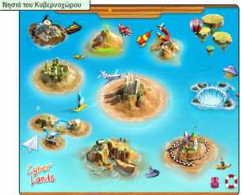

- http://www.sfgame.gr/
- http://play.clubpenguin.com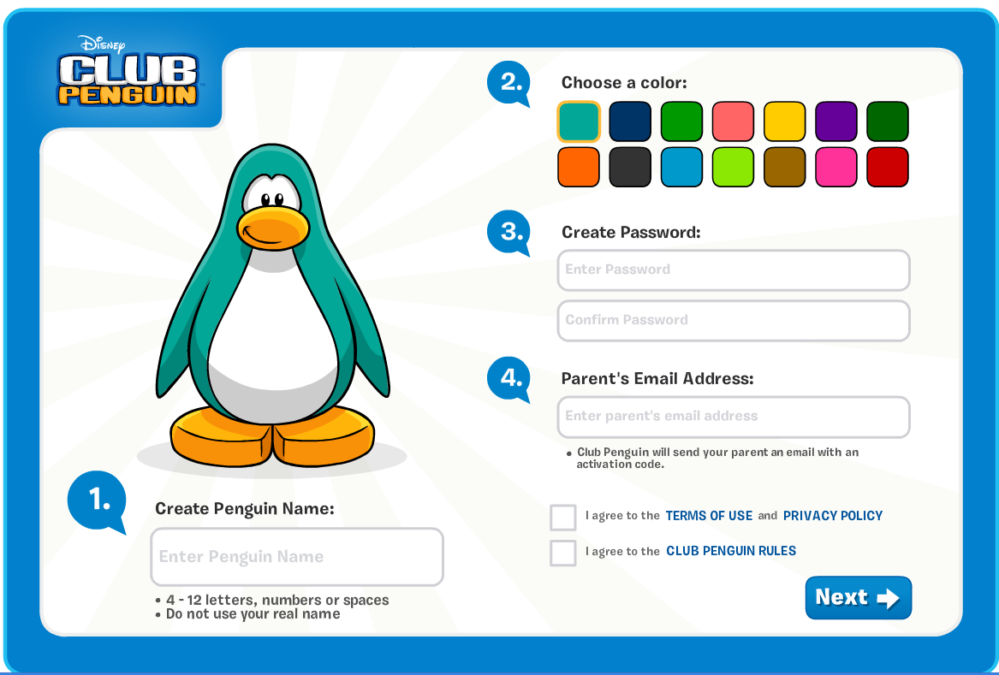
1. Δημιούργησε το όνομα του πιγκουίνου
- 4 -12 γράμματα, αριθμοί ή κενά
- Μη δώσεις το πραγματικό σου όνομα
2. Διάλεξε χρώμα

3. Δημιούργησε κωδικό

4. Διεύθυνση Email γονέα
(Το Club Penguin θα στείλει στους γονείς σας ένα email με τον κώδικα ενεργοποίησης)
Συμφωνώ με τους όρους χρήσης και την πολιτική απορρήτου
Συμφωνώ με τους κανόνες του Club Penguin

